DIGITAL SHORTCOURSE PELAJAR SMA SEDERAJAT SE-KOTA METRO MELALUI PEMBELAJARAN BAHASA INGGRIS BERBASIS APLIKASI ANDROID

Nama Penulis 1, Rizky Hidayatullah 2*, Wiwied Pratiwi 3* Arfa Ida Halim
Institut Agama Islam Ma’arif (IAIMNU) Metro Lampung, Indonesia 1
Institut Agama Islam Ma’arif (IAIMNU) Metro Lampung, Indonesia 2
rizkyiaimnu@gmail.com* (085211583755)

ABSTRACT
Kelangsungan Dunia Pendidikan banyak mengalami perubahan di masa Pandemi Covid-19. Yang mana hal ini menjadi tantangan tersendiri bagi setiap orang dalam menggunakan teknologi dalam menjalankan proses Pendidikan. Dan pada saat yang bersamaan tantangan ini juga merupakan sebuah kesempatan bagi semua tentang bagaimana penggunaan teknologi dapat membantu para mahasiswa dan pelajar agar dapat menjadi pribadi yang berkompeten yang memiliki keterampilan yang sangat penting di abad ke 21 ini, yaiutu keterampilan self -directed learning atau pembelajar mandiri sebagai outcome dari edukasi. Metode yang digunakan pada pengabdian ini adalah ABCD yaitu dengan proses Penemuan Apresiatif, Analisis pengembangan aset, Analisis strategi program, Ringkasan narasi program, Teknik monitoring dan evaluasi program dengan mitra pengabdian Pelajar SMA Sederajat Se-Kota Metro. Target yang diharpkan dengan adanya Pengabdian Digital Shortcourse Pelajar SMA Sederajat Se-Kota Metro Melalui Pembelajaran Bahasa Inggris Berbasis Aplikasi Android yaitu dapat menyediakan aplikasi yang menarik dan gratis bagi Pelajar yang ingin mendalami pembelajaran Bahasa Inggris. Di dalam aplikasi EngLab ini para pelajar akan dibantu dalam memecahan permasalahan yang mereka hadapi dalam mempelajari Bahasa Inggris khususnya. Dengan begitu, harapannya setelah mengikuti kegiatan ini, para mahasiswa dan pelajar dapat menjadi pribadi yang berkompeten yang memiliki keterampilan yang sangat penting di abad ke 21 ini, yaitu keterampilan self -directed learning atau pembelajar mandiri sebagai outcome dari edukasi.

Key Words: Tekhnologi Pendidikan, Pembelajaran Bahasa inggris, Aplikasi Englab.
- PENDAHULUAN
Bahasa memang jendela dunia. Keluasan wawasan seseorang dapat diukur antara lain dengan bahasa yang dikuasainya. Begitu juga dengan keluasan pergaulan seseorang (Susanti : 2021). Sulit bagi yang tidak menguasai bahasa selain bahasa ibu, untuk dapat bergaul dengan orang dari Negara yang berbeda. Bahasa juga jendela ilmu pengetahuan. Transmisi ilmu dari satu negara atau kawasan ke negara atau kawasan lain terjadi seiring dengan adanya pertukaran bahasa.
Dewasa ini ilmu pengetahuan dan teknologi berkembang dengan sangat cepat. Berbagai penelitian dan eksperimen yang menghasilkan temuan dan teknologi baru terus terjadi di berbagai belahan dunia. Para ilmuan, peneliti dan praktisi sering berbagi tentang karya-karya mereka melalui berbagai cara dan dengan menggunakan bahasa tertentu yang dikenal secara internasional. Oleh karna itu pembelajaran dan penguasaan Bahasa international sangatnya penting. Saat ini para pelajar intermediate dituntut untuk bisa memahami Bahasa international salah satunya Bahasa inggris.
Pembelajaran Bahasa inggris di masa pandemic ini harus diolah dan dikemas sedemikian rupa sehingga para pelajar mampu menumbuhkan motivasi dari diri sendiri agar terus bersemangat dalam mempelajarinya. Beberapa penelitipuin mulai meneliti tentang berbagai metode pengajaran Bahasa asing yang dianggap mampu menoingkatkan motivasi pembelajar di masa pandemic ini, ada beberapa yang menyatakan bahwa terdapat hubungan yang sangat erat tentang penggunaan audiovisual learning dalam pembelajaran Bahasa asing (Syahrin & bin : 2021) hal ini selaras dengan yang disampaikan oleh Sumadi (2020) yang juga memaparkan tentang pengarus positif penggunaan audio visual terhadap pembelajaran Bahasa asing. Oleh karna itu, pada kesempatan kali ini, peneliti juga ingin meneliti tentang system pembelajaran Bahasa Inggris menggunakan audio visual , namun sedikit berbeda dari para peneliti terdahulu, karna pada kesempatan kali ini peneliti akan mengemas pembelajaran audio visual tersebut dalam pembelajaran digital berbasis web, yang bisa digunakan melalui Aplikasi EngLAb.

- METODE
Metode yang digunakan dalam Pengabdian Kepada Masyarakat ini yaitu menggunakan Metode ABCD Pendampingan yang dilakukan pada Para Siswa dan Siswi SMA Se- Metro. Pendampingan dalam pendekatan ini mengutamakan pemanfaatan potensi dan aset yang telah Pelajar miliki. Pendekatan ini, modal utama Pelajar dalam mencapai perubahan adalah kemampuan atau potensi.
Berikut adalah langkah-langkah pendampingan dalam proses pendekatan metode ABCD dan alat dalam menemukan dan mengenali aset adalah sebagai berikut:
Penemuan Apresiatif
Yaitu apresiasi dalam mendengarkan cerita sukses yang pernah diraih dan menghargai kemampuan yang dimiliki komunitas. Asumsi dalam penemuan apresiatif adalah setiap organisasi memiliki aset yang menjadikan komunitas hidup dan dapat berjalan dengan baik.
Analisis pengembangan aset
Pada tahapan ini, setelah komunitas mengenali potensi yang dimiliki selanjutnya adalah bagaimana mereka bisa melakukan impian yang telah dirumuskan pada tahap FGD.

Analisis strategi program
Langkah awal yang peneliti lakukan adalah mengenal lebih dekat dan memperoleh kepercayaan dari kelompok dampingan agar proses pendampingan memperoleh kepercayaan dari masyarakat dan berjalan lancar sesuai rencana.

Teknik monitoring dan evaluasi program
Untuk mengetahui tingkat keberhasilan berbasis aset yang berorientasi pada perubahan kelompok dampingan maka perlu adanya monitoring dan evaluasi.

Evaluasi dalam ABCD adalah evaluasi apresiatif yaitu mengevaluasi bagaimana sumber daya dalam komunitas digunakan dan aset tambahan yang dapat dimobilisasi dengan efektif. ABCD mempelajari kapasitas dalam komunitas untuk memimpin secara mandiri atau meningkatkan partisipasi Pelajar dalam pembangunan.

Identitas Mitra
Indentitas mitra yaitu Para Pelajar SMA Sederajat Se-Kota Metro, negeri ataupun swasta yang memiliki motivasi yang tinggi terkait Pembelajaran Bahasa Inggris.

Lokasi Pengabdian
Lokasi Pengabdian akan diadakan melalui Short Course Digital yang menggunakan aplikasi Goggle Meet dengan bantuan alat monitoring Apliksi EngLAb sehingga Tim pengabdian dapat melakukan monitoring secara effektif di masa pandemic ini.

Waktu Pengabdian
Sesuai dengan jadwal yang sudah ditetapkan oleh Institut Agama Islam (IAIM) NU metro, maka pelaksanaan kegiatan short course ini akan dilaksanakan diantara rentang tanggal 6 september – 24 Oktober 2021.
- HASIL DAN PEMBAHASAN
kegiatan pengabdian kepada masyarakat ini bertujuan untuk penguatan kapasistas pelajar SMA sederajat dalam menguasai bahasa Inggris dengan menggunakan aplikasi EngLab. pendekatan yang dilakukan untuk mendukung realisasi program diuraikan dalam bentuk pendekatan ABCD. langkah-langkah yang telah dilakukan sesuai dengan pendekatan tersebut meliputi:

Preparing
Kegiatan ini diawali dengan diskusi untuk menentukan tema dan pendekatan pengabdian yang akan dilakukan dalam pengabdian kepada masyarakat berbasis riset. Diskusi yang dilakukan oleh reviewer dari LP3M yaitu bapak Wawan, M.Pd Dalam diskusi tersebut juga dihadiri oleh dosen-dosen yang berada di lingkungan Institut Agama Islam Ma’arif NU (IAIMNU). Hasil dari kegiatan ini, pemilihan tema pengabdian dianjurkan untuk mengkaji pemilihan lokasi dan objek yang tepat agar program pengabdian tepat sasaran. Saran lokasi dan objek yang didapatkan SMA Sedarajat di Kota Metro.

Pemilihan pendekatan Asset Based Communities Development (ABCD) sebagai pendekatan pengabdian masyarakat dikarenakan pengoptimalan aset memiliki kelebihan yakni tercapainya sasaran dengan biaya yang lebih sedikit dibandingkan dengan pendekatan yang lainnya.
Parcipatory Program
Kegiatan ini bertujuan untuk mengumpulkan data dari proses Shortcourse digital untuk Siswa SMA Sederajat di Kota Metro dalam menguasai bahasa Inggris menggukan Aplikasi Android dalam kegiatan ini diperoleh dokumen yang dapat digunakan untuk menganalisis aset yang dimiliki. Dokumen ini meliputi foto-foto kegiatan digital shortcourse yang dilakukan secara online menggunakan google meet.
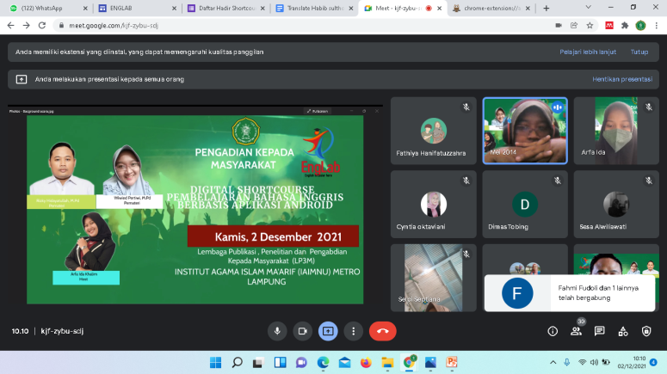
Gambar 1. Diskusi online

Kegiatan ini juga dihasilkan data berupa berapa peserta yang akan mengikuti Digital Shortcourse melalui google Meet, sususan acara dari digital shorcourse serta pelatihan penggunaan EngLab secara online.
Hasil dalam diskusi ini, didapatkan bahwa salah satu potensi yang dapat dikembangkan adalah penguatan kapasitas pelajar SMA dalam penguasaan Bahasa Inggris dengan menggunakan aplikasi android, sebagai hasil pengamatan bahwa para pelajar SMA sederajat telah mengusai cara mengoprasikan android dengan lancar dan lebih mudah dalam menguasai aplikasi EngLab.
Dalam diskusi tersebut materi penguatan minat dalam bahasa inggris di berikan oleh Ibu wiwied Pratiwi, M.Pd. yang diharapkan dapat memotivasi para peserta dalam belajar bahasa inggris, dalam masa pandemic juga diharapkan para peserta digital shorcourse tidak hanya bermain game android saja tapi dapat memaksimalkan andoid siswa-siswi dalam belajar bahasa asing khususnya bahasa Inggris.
Materi terkait pengoprasian aplikasi EngLAb oleh bapak Rizky Hidayatullah,M.Pd. materi berisi cara download serta menjalankan aplikasi EngLab. Fitur-fitur Englab juga diberikan secara lengkap hingga contoh-contoh soal yang bisa dikaji secara mandiri dan bisa di kembangkan sendiri.
Moderator oleh Arfa Mahasiswi dari Prodi Pendidikan Bahasa Inggris untuk kolaborasi antara Mahasiswa dan dosen dalam Pengabdian Kepada Masyarakat, dengan membawakan susunan acara yang telah di diskusikan dan juga meng-handle sesi Tanya jawab terkait materi ataupun aplikasi EngLab.
Asset Reiventing
Tahapan ini bertujuan untuk mengumpulkan aset-aset yang dimiliki oleh SMA Sederajat di Kota Metro.

Aset-aset tersebut antara lain sebagai berikut:
Modal Manusia
Jumalah Siswa/I SMA dan SMK Sedeajat di kota Metro menurut situs https://www.umm.ac.id/id/pages/lampung/data-sma-dan-smk-kota-metro.html
Adalah 6.614 yang mendaftar untuk mengikuti Shortcourse digital adalah 110 Peserta yang terdiri dari SMA ,SMK dan juga Mahasiswa di Kota Metro.

Modal Fisik
Jumlah SMK/SMA sederajat di Kota Metro menurut data yang diambil dari Data Refrensi Kementerian Kependidikan dan Kebudayaan Kota Metro sebagai berikut :
NO. | Kecamatan | SMA Sederajat | SMK | Jumlah
1. | Metro Pusat | 7 | 3 | 10
2. | Metro Utara | 3 | 2 | 5
3. | Metro Barat | 7 | 6 | 13
4. | Metro Timur | 8 | 7 | 15
5. | Metro Selatan | 3 | 3 | 6
Table 1. Jumlah SMA/SMK sederajat di Kota Metro
Sebagai kota pendidikan juga banyak Bimbel di Kota Metro yang menjadi asset fisik dalam pengembangan siswa/I SMA/SMK dikota Metro. Dalam perkembangnya juga para Siswa/siswi dikota Metro telah memiliki Smartphone yang mendukung dalam pengembangan kemampuan khususunya pada Pelajaran Bahasa Inggris.

Desaining
Tahapan ini bertujuan untuk mendesain kegiatan yang akan dilakukan dalam pengabdian masyarakat yaitu Shortcourse digital yang diikuti oleh Siswa/I SMA/SMK Sederajat Kota Metro. Berdasarkan analisis aset yang ada, peneliti mendesain kegiatan pengabdian masyarakat berupa Shortcourse “Digital Shortcourse Pelajar SMA Sederajat Se-Kota Metro Melalui Pembelajaran Bahasa Inggris Berbasis Aplikasi Android “. Workshop ini dilaksanakan dengan pertimbangan pengetahuan terkait Bahasa Inggris yang sulit dilaksanakan secara Luring dikarenakan masa pandemic covid 19 yang belum reda. Sehingga shortcourse digital di pilih untuk dilakukan dalam pengembangan Bahasa Inggris untuk siswa/I di SMA Sederajat.
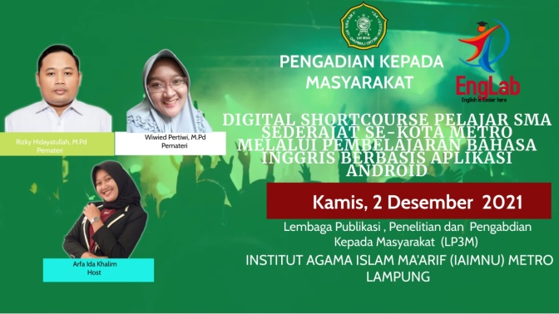

Gambar 1 Design Acara Shortcourse Digital

Communicating
Peneliti menjalin komunikasi dengan Peserta yang telah mendaftar untuk memantapkan desain kegiatan workshop dan pelatihan Digital Shortcourse Pelajar SMA Sederajat Se-Kota Metro Melalui Pembelajaran Bahasa Inggris Berbasis Aplikasi Android “ yang dilakukan sebagai sarana untuk mengoptimalkan Kemampuan Siswa dan Siswi dalam menguasai Bahasa Inggris berbasis aplikasi aandroid yaitu aplikasi EngLab. tentang tanggal pelaksanaannya dan juga peserta Shortcourse Digital. Peserta dan Peneliti sepakat melaksanakan Digital Shortcourse pada tanggal 2 Desember 2021.
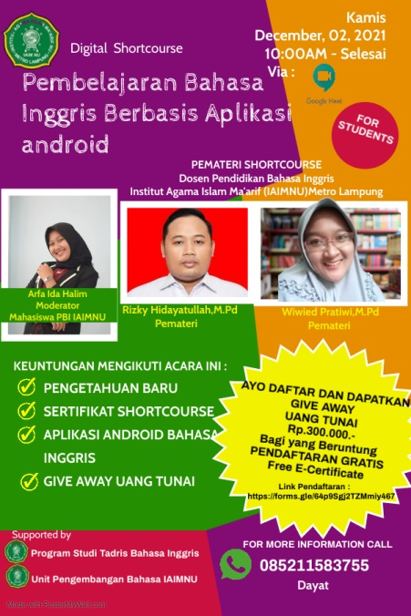
Gambar 2. Design Poster Digital Shortcourse

Kegiatan ini akan diikuti oleh Perwakilan Siswa/siswi SMA se-kota Metro serta Mahasiswa IAIMNU Metro. Selanjutnya Tim peneliti berkomunikasi dengan beberapa Siswa dan Siswi SMA sederajat untuk memberikan pesan dan kesan terkait acara Digital Shortcourse, peserta menyatakan bahwa Digitaal Shortcourse untuk pengembangan kemampuan dalam bahasa Inggris sangat penting apalagi dengan aplikasi yang dapat membantu peserta mengembangkan minat dalam pembelajaran bahasa Inggris, Acara shortcourse diisi dengan Materi Motivasi Belajar Bahasa inggris dengan narasumber Wiwied Pratiwi,. M.Pd. dan juga cara mengoprasikan aplikasi Bahasa Inggris (Englab) dengan narasumber Rizky Hidayatullah, M.Pd.

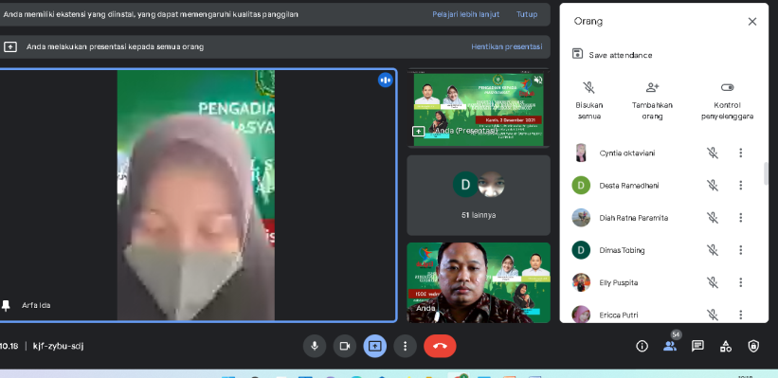
Gambar 3. Acara dibawakan oleh Moderator

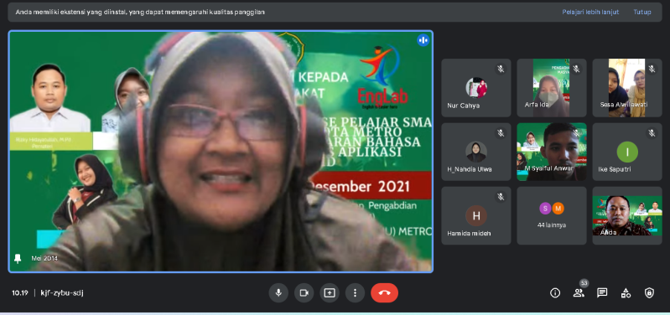
Gambar 4. Materi tentang Motivasi Belajar Bahasa Inggris

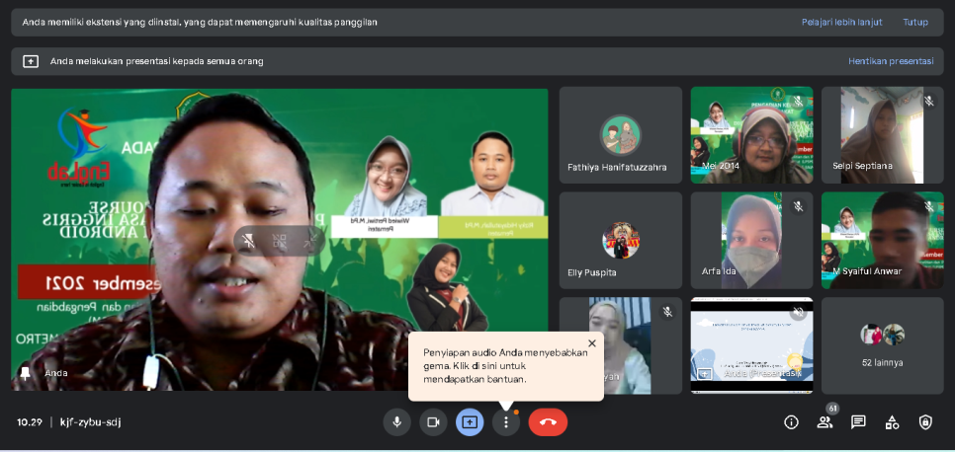

Gambar 5. Materi Tentang cara mengoprasikan aplikasi EngLab

Implementing
Pelaksanaan kegiatan pengabdian masyarakat berbasis Digital Shorcourse “Digital Shortcourse Pelajar SMA Sederajat Se-Kota Metro Melalui Pembelajaran Bahasa Inggris Berbasis Aplikasi Android ” dilaksanakan pada tanggal 02 Desember 2021 dalam bentuk kegiatan “ Digital Shortcourse
Acara shortcourse diisi dengan Materi Motivasi Belajar Bahasa inggris dengan narasumber Wiwied Pratiwi,. M.Pd. dan juga cara mengoprasikan aplikasi Bahasa Inggris (Englab) dengan narasumber Rizky Hidayatullah, M.Pd.
Shorcourse diikuti oleh 110 Siswa dan Siswi SMA/SMK Sederajat Se-Kota Metro. Pada kegiatan Digital Shortcourse ini Pemateri pertama Wiwied Pratiwi,M.Pd. menyampaikan pentingnya Belajar Bahasa Inggris dan juga memberikan video-video Motivasi terkait Bahasa Inggris

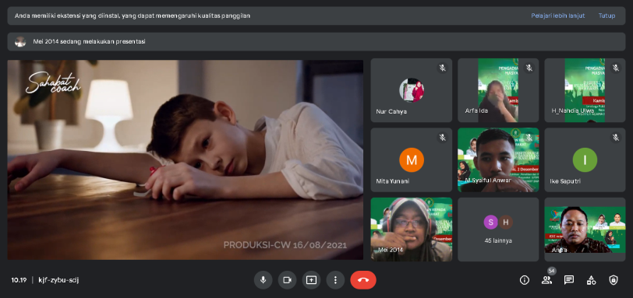

Gambar 6. Video Motivasi Belajar Bahasa Inggris

Pemateri juga menjelaskan potensi-potensi yang dapat dimanfaatkan jika menguasai Bahasa Inggri secara tepat. Pemateri kedua, Bapak Rizky Hidayatullah M.Pd menjelaskan dan mempraktikan tentang cara mendownload dan cara mengoprasikan Aplikasi Bahasa Inggris berbasis Andraoid yaitu ENgLab.
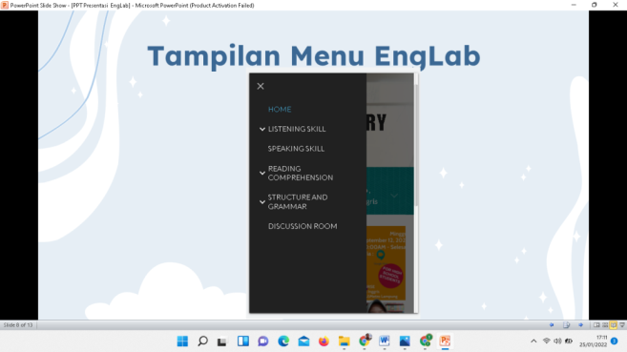
Gambar 7. Materi Pengenalan Aplikasi EngLab.
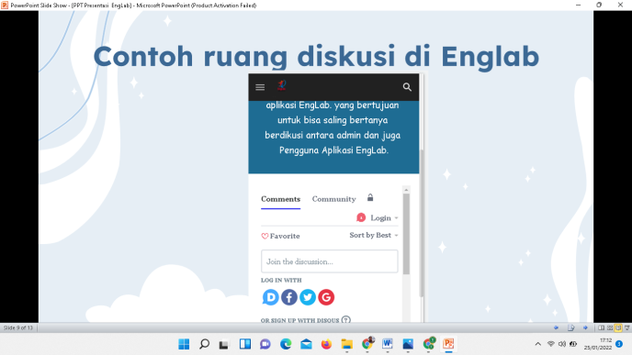
Gambar 8. Memberikan arahan berdiskusi melalui Aplikasi EngLab

Evaluating

Pada kegiatan ini tim peneliti melakukan evaluasi tentang kinerja saat berlangsungnya pengabdian masyarakat berbasis Digital Shorcourse ini. Kegiatan Shortcourse yang dilakukan sangat menarik bagi para peserta. Selama proses shorcourse, peserta diberi wawasan baru bagaimana Bahasa Inggris Menjadi Menarik bagi Peserta. Insan Nur Rohman, mengatakan Digital Shorcourse yang diadakan sangat mengesankan dan juga mudah dipahami. Dirinya baru mengetahui ternyata bahasa Inggris bisa dipelajari dengan menyenangkan. Pembelajaran Bahasa Inggris Brbasis Aplikasi Android sangat membantu dalam pengembangan Minat Siswa dalam belajar Bahasa Inggris, Aplikasi berbasis Android mudah di oprasikan dan mudah dipelajari juga fitur Disscussion sangat membantu dalam belajar bahasa Inggris.

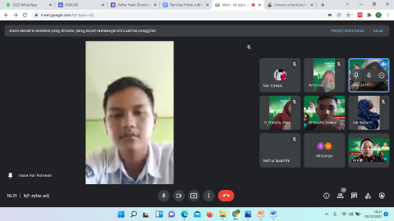
Gambar 9. Wawancara dengan salahsatu Peserta Digital Shortcourse
Diskusi Data/ Temuan Penelitian
Proses pelaksanaan pengabdian kepada masyarakat ini membahas tentang system pembelajaran Bahasa Inggris menggunakan Aplikasi, namun sedikit berbeda dari para peneliti terdahulu, karna pada kesempatan kali ini peneliti akan mengemas pembelajaran berbasis Audio Visual tersebut dalam pembelajaran digital berbasis web, yang bisa digunakan melalui Aplikasi EngLab. Bebrapa hasil dari Pengbdian Kepada Masyarakat ini adalah

Hasil yang pertama dapat dilihat dalam wujud munculnya Motivasi Siswa dan Siswi SMA/SMK Sederajat dalam belajar dan juga mempelajari Bahasa Inggris dengan mudah dan juga menyenangkan serta dapat berdiskusi jika mengalami kesulitan

Hasil yang kedua berupa Aplikasi Bahasa Inggris berbasis Web dan dapat di Install Pada Anfrod Siswa memudahkan para Siswa dalam mengembagkan Bahasa Inggris meskipun secara online.
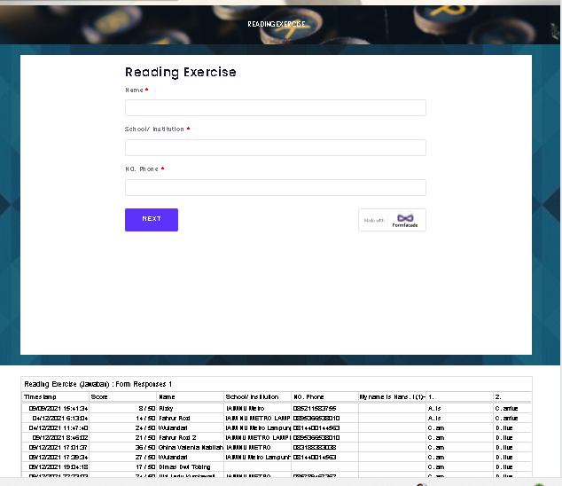
Gambar 10. Respon Peserta dalam mengoprasikan EngLab
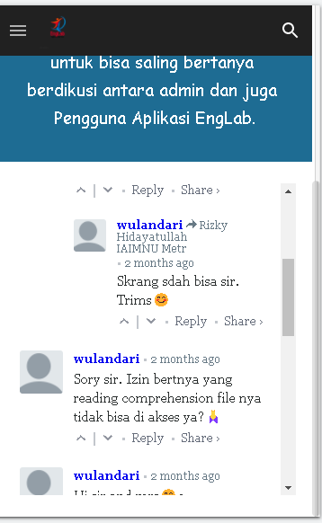
Gambar 11. Discussion Room menjadi tempat Peserta berdiskusi

- PENUTUP
Di dalam aplikasi EngLab ini para pelajar akan dibantu dalam memecahan permasalahan yang mereka hadapi dalam mempelajari Bahasa Inggris khususnya. Dengan begitu, harapannya setelah mengikuti kegiatan ini, para mahasiswa dan pelajar dapat menjadi pribadi yang berkompeten yang memiliki keterampilan yang sangat penting di abad ke 21 ini, yaitu keterampilan self -directed learning atau pembelajar mandiri sebagai outcome dari edukasi.
Pendampingan yang dilakukan pada Para Siswa dan Siswi SMA Sederajat Se- Kota Metro. Pendampingan dalam pendekatan ini mengutamakan pemanfaatan potensi dan aset yang telah Pelajar miliki. Pendekatan ini, modal utama Pelajar dalam mencapai perubahan adalah kemampuan atau potensi. Short Course Digital yang menggunakan aplikasi Goggle Meet dengan bantuan alat monitoring Apliksi EngLAb sehingga Tim pengabdian dapat melakukan monitoring secara effektif di masa pandemic ini.

- UCAPAN TERIMA KASIH
Ucapan terimakasih ditujuka kepakada Institut Agama Islam (IAIMNU) Metro Lampung yang telah membiayai Pengabdian kepada masyarakat, serta Stockholders yang terlibat meliputi: LP2M IAIMNU Metro, Dosen IAIMNU Metro,dan Siswa/I SMA Sederajat Se-Lampung.

DAFTAR PUSTAKA
Damayanti, L. S. (2020, June). Implementasi E-Learning Dalam Pembelajaran Bahasa Inggris Di Pendidikan Tinggi Pariwisata Di Bali Selama Pandemi Covid-19. In Journey (Journal of Tourismpreneurship, Culinary, Hospitality, Convention and Event Management) (Vol. 2, No. 2, pp. 63-82) https://doi.org/10.46837/journey.v2i2.48
Lutfi, Andi Muhammad, Akhmad Arianto, Hasni Salam Arnyanty, Rahmawati Indriyani, Fitniari Hidayatullah, Yulis Tari, Rika Andriani et al. MEDIA DARING (ONLINE) SOLUSI PEMBELAJARAN JARAK JAUH. IAIN Parepare Nusantara Press, 2020. Google Scholar
Naserly, M. K. (2020). Implementasi Zoom, Google Classroom, Dan Whatsapp Group Dalam Mendukung Pembelajaran Daring (Online) Pada Mata Kuliah Bahasa Inggris Lanjut (Studi Kasus Pada 2 Kelas Semester 2, Jurusan Administrasi Bisnis, Fakultas Ekonomi Dan Bisnis, Universitas Bina Sa. Aksara Public, 4(2), 155-165. Google Scholar
Sumardi, S. (2020). Apakah Melalui Media AudioVisual dan Metode STAD (Students Teams Achievement Division) dapat Meningkatkan Motivasi dan Hasil Belajar Bahasa Inggris (Knowledge and Writing Sklil) Teks Recount Kelas X IPS 2 SMA Negeri 1 Gemolong Kabupaten Sragen Semester 1 Tahun Pelajaran 2016/2017?. JURNAL PENDIDIKAN, 29(1), 21-36. Google Sholar
Susanthi, I. G. A. A. D. (2021). Kendala Dalam Belajar Bahasa Inggris dan Cara Mengatasinya. Linguistic Community Services Journal, 1(2), 64-70. https://doi.org/10.22225/licosjournal.v1i2.2658
Syahrin, A., & bin As, A. (2021). Pengaruh Penggunaan Audiovisual dan Motivasi Belajar terhadap Keterampilan Berbicara Bahasa Inggris di SMA Negeri 3 Takengon. KANDE Jurnal Ilmiah Pendidikan Bahasa dan Sastra Indonesia, 1(1), 21-31. https://doi.org/10.29103/jk.v1i1.3644 \
Syakur, A., Faradisy, R., & Surahman, F. (2020). Peningkatan Minat Belajar Bahasa Inggris di Akademi Kebidanan Graha Husada melalui Aplikasi Google Class Room pada Masa Pandemi Covid-19. Jurnal Pengabdian dan Pemberdayaan Nusantara (JPPNu), 2(1), 88-95. Google Scholar
Wijoyo, H. (2021). EFEKTIVITAS PROSES PEMBELAJARAN MASA PANDEMI. Insan Cendekia Mandiri. Google Scholar

Rifqah Fauziyah Natsir, “Aplikasi Konsep Asset Based Community Development (ABCD) dalam Upaya Meningkatkan Cakupan Sanitasi Total Berbasis Masyarakat (STBM) di Kampung Bokara Kelurahan Banyorang Kecamatan Tompobulu Tahun 2014,” 2014.
Rizky Hidayatullah, Hasil Wawancara Dengan Peserta Ihsan, 02 Desember,Secara Online .

